電通二乙微處理器實驗 實驗結報

實驗名稱 | Lab01-Blink
組別 |  | 組員 | 游竣傑

- 實驗目的
亮暗LED
- 程式碼

1
void setup()
{
pinMode(9, OUTPUT);
}

void loop()
{
digitalWrite(9, HIGH);
delay(1000); // Wait for 1000 millisecond(s)
digitalWrite(9, LOW);
delay(1000); // Wait for 1000 millisecond(s)
}

2
void setup()
{
pinMode(9, OUTPUT);
}

void loop()
{
digitalWrite(9, HIGH);
delay(2000); // Wait for 1000 millisecond(s)
digitalWrite(9, LOW);
delay(2000); // Wait for 1000 millisecond(s)
}
3
void setup()
{
pinMode(9, OUTPUT);
}

void loop()
{
digitalWrite(9, HIGH);
delay(500); // Wait for 1000 millisecond(s)
digitalWrite(9, LOW);
delay(500); // Wait for 1000 millisecond(s)
}
- 電路圖
1
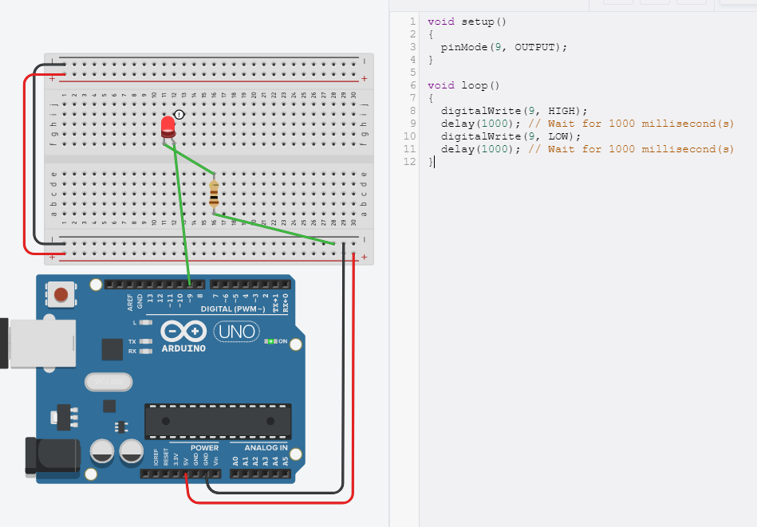
2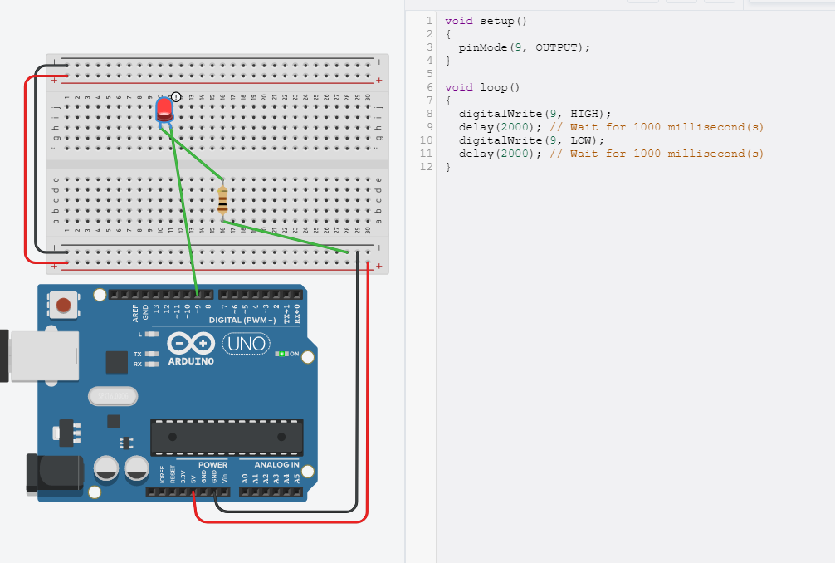
3
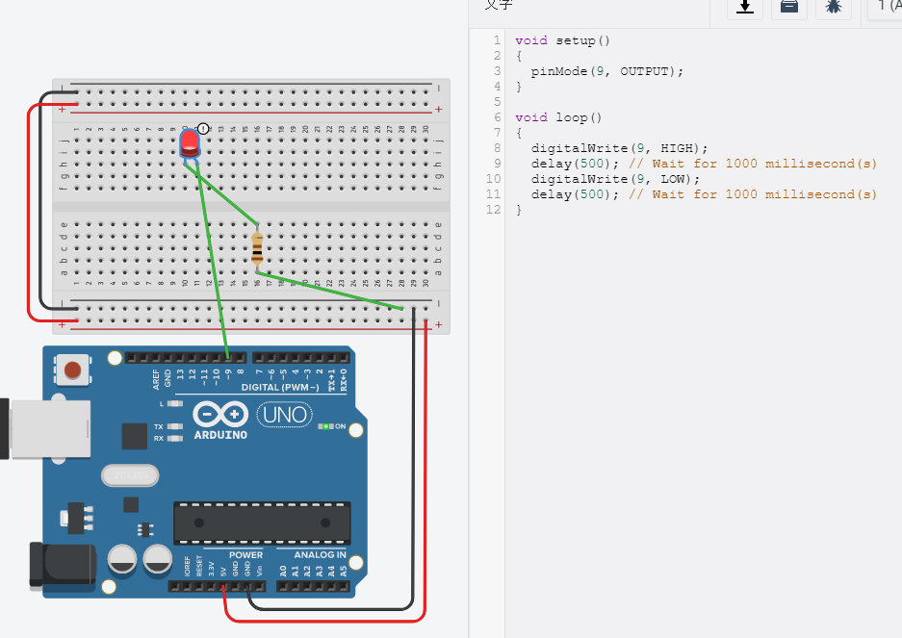
- 心得討論
好好努力

